**5. HTTP - Directory indexing**

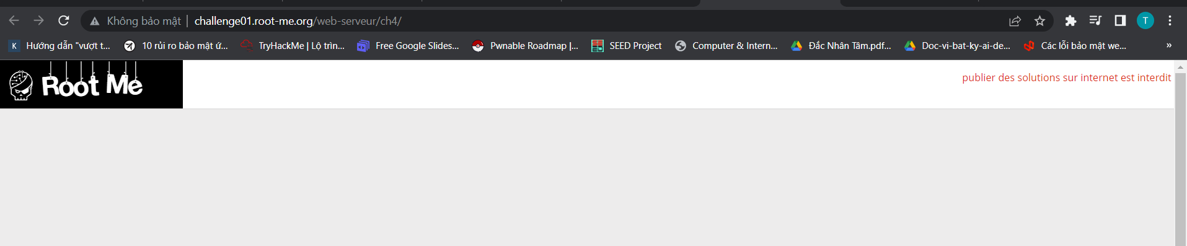

* Truy cập vào challenge ta được 1 trang web như trên không có gì cả
* Ta thử Ctrl + U xem như thế nào

* Ta thấy được có 1 đường dẫn “admin/pass.html” ta truy cập vào thử

* Đại khái là ta đã bị lừa



* Ta thử lùi về admin xem có gì không
* Ta kiểm tra xem ở đây nó liệt kê ra danh sách các thư mục để ý tệp tin “backup” xem trong đó có gì

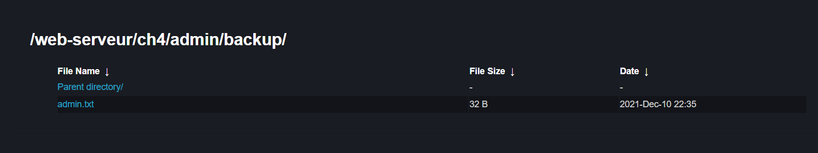

* Trong thư mục “backup” có 1 file tên là “admin.txt” và ta đọc thử xem trong đó có gì

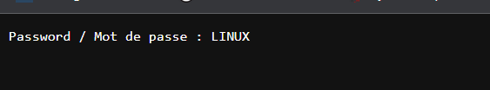

* Đây là pass của ta
* Pass: LINUX

**6. File upload - Double extensions**

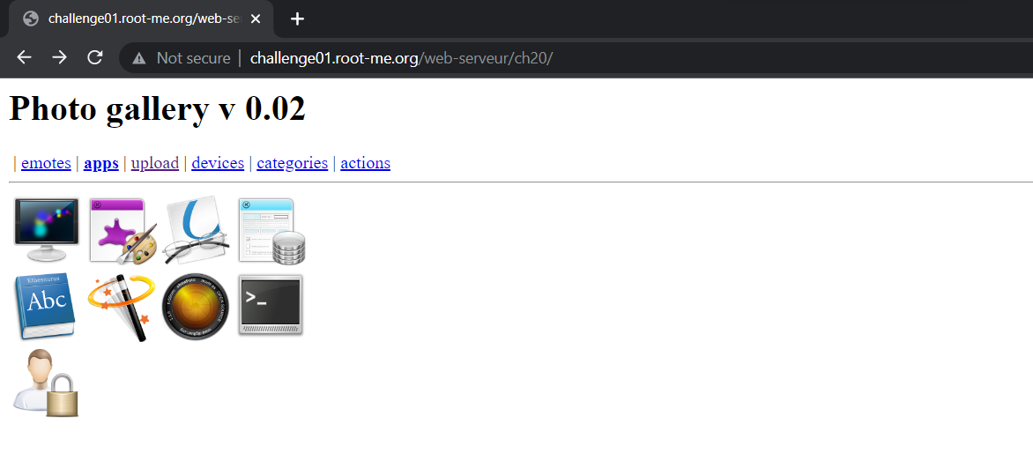

* Truy cập vào challenge ta được 1 trang web như trên
* Đại khái khi ta ấn vào 1 hình thì nó sẽ dẫn ta tới hình đó
* Ta quan tâm vào phần upload vì tên challenge cũng nói

* Ở đây trang web cho ta upload 1 file ảnh có định dạng là .gif, .jpeg, .png
* Mục đích ở đây là ta sẽ viết 1 đoạn code bằng php để lấy được shell code

* Khi ta thử upload 1 file hình ảnh lên và bắt bằng burpsuite thì ở đây ta để ý phần filename sẽ là tên file của ta
* Ở dưới sẽ là những gì có trong file của ta
* Giờ ta có thể viết 1 đoạn code php để có thể lấy shellcode trực tiếp từ web sau đó bypass định dạng bằng cách đặt tên là .php.png chẳng hạn

* Sử dụng dụng lệnh exec để thực thi lệnh “cat ../../../.passwd” là để đi đến thư mục gốc của hệ thống xong sau đó ta dùng lệnh cat để đọc được
* Sau đó lưu lại dưới tên là code3.php.png
* Sau đó upload lên

* Ta upload được thành công
* Trong đây trang web sẽ đọc nội dung trong file php và nó vẫn tưởng là file png đó và trả về cho ta kết quả lệnh ở trên

* Ta chỉ cần truy cập vào file là có được flag
* Flag: Gg9LRz-hWSxqqUKd77-_q-6G8

**7. File upload - MIME type**

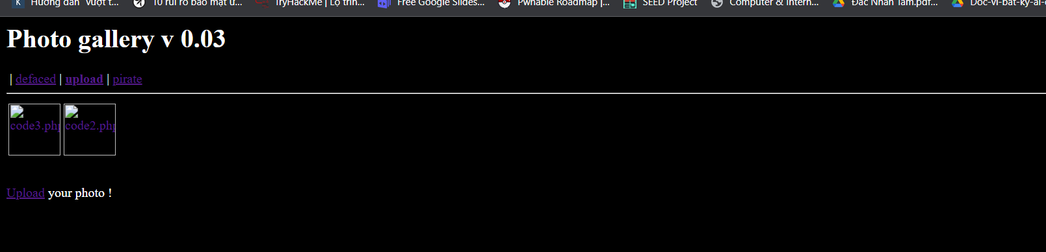

* Ta được cho 1 trang web challenge tương tự như ở bài trước
* Và nó cũng chỉ chọn các tệp tin GIF, JPEG, PNG

* Và khi ta upload lại những file ở challenge trước thì khi mở lên nó không hiện gì cả

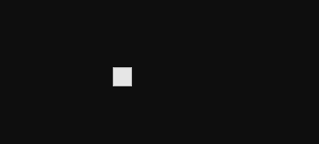

* Ta dùng burpsite bắt quá trình nó upload sau đó thay đổi

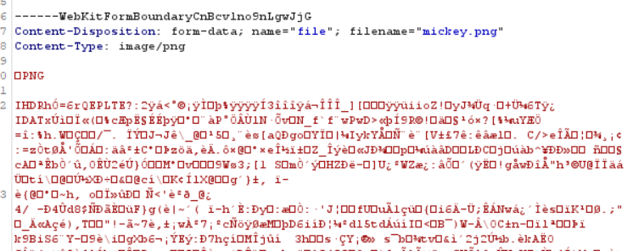

* Ở trường file name khi ta sử dụng là .php.png thì có thể upload được nhưng khi đọc thì nó không đọc được gì
* Nhưng ở challenge này ta lại có thể sửa thành .php và upload bình thường dù ở ở bước upload thủ công thì lại bị chặn

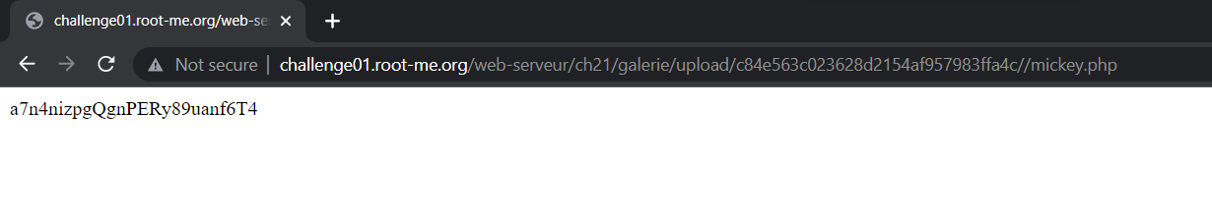

* Flag: a7n4nizpgQgnPERy89uanf6T4